Komunikat z zawodów strzeleckich

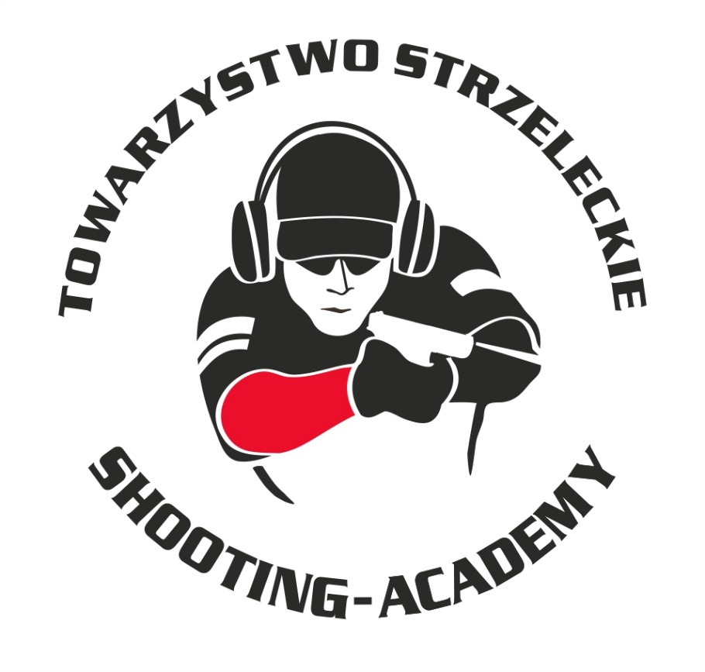

Organizator :
Towarzystwo Strzeleckie Shooting-Academy

Termin :
02.04.2023 r.

Miejsce :
Strzelnica Shooting-Academy Parzęczew k/Łodzi

Karabin Centralnego Zapłonu 50m Open
# | zawodnik | klub | wynik
1 | URBAŃSKI Tomasz | SHOOTING-ACADEMY Łódź | 95
2 | KUŹNIAK Wojciech | SHOOTING-ACADEMY Łódź | 94
3 | KUŹNIAK Paweł | SHOOTING-ACADEMY Łódź | 92
4 | URBAŃSKI Łukasz | SHOOTING-ACADEMY Łódź | 91

Karabin Centralnego Zapłonu 50m Standard
# | zawodnik | klub | wynik
1 | OLCZYK Krzysztof | SHOOTING ACADEMY Łódź | 70

Karabin Bocznego Zapłonu 50m Standard
# | zawodnik | klub | wynik
1 | MAŁAGOWSKI Marcin | KOLIMATOR Łódź | 81

Pistolet Centralnego Zapłonu 25m
# | zawodnik | klub | wynik
1 | BIELIŃSKI Jarosław | SHOOTING-ACADEMY Łódź | 92
2 | KIEMONA Jerzy | SHOOTING-ACADEMY Łódź | 83
3 | URBAŃSKI Tomasz | SHOOTING-ACADEMY Łódź | 76
4 | GRZEGOREK Seweryn | SHOOTING-ACADEMY Łódź | 70
5 | URBAŃSKI Łukasz | SHOOTING-ACADEMY Łódź | 69
6 | KUŹNIAK Paweł | SHOOTING-ACADEMY Łódź | 67
7 | KUŹNIAK Wojciech | SHOOTING-ACADEMY Łódź | 57
8 | OLCZYK Krzysztof | SHOOTING-ACADEMY Łódź | 50

Pistolet Centralnego Zapłonu 25m
# | zawodnik | klub | wynik
1 | BIELIŃSKI Jarosław | SHOOTING-ACADEMY Łódź | 88
2 | MAŁAGOWSKI Marcin | KOLIMATOR Łódź | 80

StalLufka Karabinek PCC
# | zawodnik | klub | wynik
1 | BIELIŃSKI Jarosław | SHOOTING-ACADEMY Łódź | 19,26
2 | KUŹNIAK Wojciech | SHOOTING-ACADEMY Łódź | 27,42

StalLufka Pistolet Centralnego Zapłonu
# | zawodnik | klub | wynik
1 | URBAŃSKI Tomasz | SHOOTING-ACADEMY Łódź | 46,66
2 | MAŁAGOWSKI Marcin | KOLIMATOR Łódź | 56,45
 | OLCZYK Krzysztof | SHOOTING-ACADEMY Łódź | 57,26
3 | URBAŃSKI Łukasz | SHOOTING-ACADEMY Łódź | 73,45

Strzelba Dynamiczna 10 strzałów Manual
# | zawodnik | klub | wynik
1 | KUŹNIAK Paweł | SHOOTING-ACADEMY Łódź | 17,83
2 | OLCZYK Krzysztof | SHOOTING-ACADEMY Łódź | 26,92
3 | MAŁAGOWSKI Marcin | KOLIMATOR Łódź | 27,45
4 | URBAŃSKI Tomasz | SHOOTING-ACADEMY Łódź | 35,33
 | URBAŃSKI Łukasz | SHOOTING-ACADEMY Łódź | 61,66

Strzelba Dynamiczna 10 strzałów Semi-Auto
# | zawodnik | klub | wynik
1 | KUŹNIAK Wojciech | SHOOTING ACADEMY Łódź | 14,32
2 | GRZEGOREK Seweryn | SHOOTING-ACADEMY Łódź | 21,17

Obsada sędziowska :
- BIELIŃSKI Jarosław - Sędzia główny zawodów
- GRZEGOREK Seweryn – Przewodniczący RTI

Sędziowie na torze :
- BIELIŃSKI Jarosław
- SEWERYN Grzegorek

Przewodniczący RTI
GRZEGOREK Seweryn

